Конкурс социальной рекламы «Спасем жизнь вместе»
05.02.2025
В период с 10 января по 18 февраля 2025 года на территории г. Москвы проводится региональный этап Всероссийского конкурса социальной рекламы антинаркотической направленности и пропаганды здорового образа жизни «Спасем жизнь вместе!».

Заявки на участие и конкурсные работы принимает Управление по контролю за оборотом наркотиков ГУ МВД России по г. Москве в срок до 18.02.2025 г. на электронный адрес: unkmos@mvd.ru с пометкой «для Корелкиной Н.А.», на оптических носителях (CD/DVD) или ссылкой на облачный сервис (Яндекс.Диск, Облако Mail.ru, СберДиск).

Требования, предъявляемые к конкурсным работам.
Дата проведения регионального этапа Конкурса с 10 января по 18 февраля 2025 года.
Номинации Конкурса«Спасем жизнь вместе!»:
- «Лучший макет наружной социальной рекламы, направленной на снижение спроса на наркотики» (Форматы файла: JPG, разрешение 1920x1080р (формат 16x9), не более 10 МБ)
- «Лучший видеоролик антинаркотической направленности для социальных медиа». (Вертикальная или горизонтальная ориентация с соотношением сторон 9:16 и разрешением 1920х1080р, длительность не более 60 сек., размер файла не более 300 МБ; видео: формат mp4, кодек Н.264 (х264), битрейт не ниже 2 Мбит/с; звук: 16 бит, стерео, кодек ААС или mp3, частота дискретизации 44100 Гц, битрейд не ниже 192 кбит/с).
- «Лучший буклет антинаркотической направленности и пропаганды здорового образа жизни». (Форматы файла: JPG/PDF, разрешение 1920x1080р (формат 16x9), не более 10 МБ).
4. Адрес для направления конкурсных работ и заявок на участие в Конкурсе:unkmos@mvd.ru с пометкой «для Корелкиной Н.А.».
- Заявка на участие в Конкурсе
С Положением о Конкурсе можно ознакомиться по ссылке.
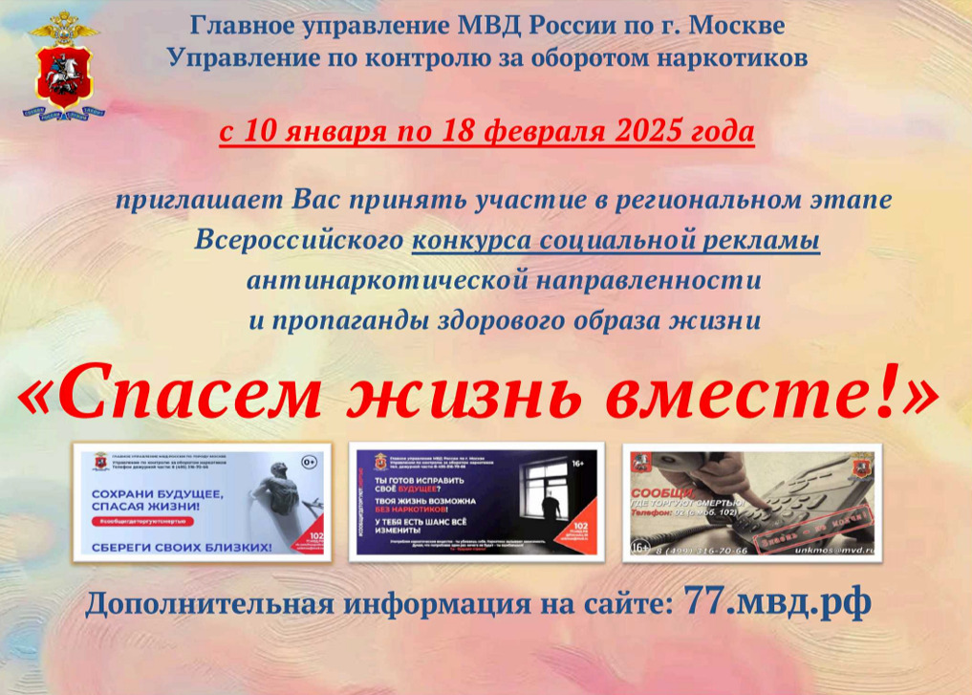

Адрес страницы: http://birulevo-zapadnoe.mos.ru/antinarkoticheskaya-komissiya/informatsiya-meropriyatiya/detail/12793147.html
Управа района Бирюлево Западное города Москвы

